Экспертный совет фестиваля:
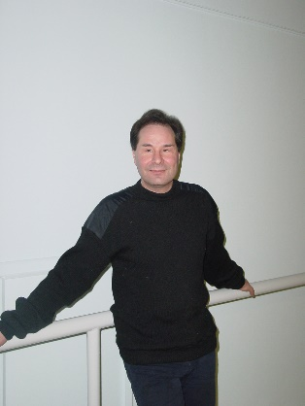
Никитин Вадим Юрьевич
Профессор кафедры современной хореографии Московского государственного института культуры, доктор педагогических наук, кандидат искусствоведения, доцент.
Автор книг: "Джазовый танец. История. Методика. Практика", "Мастерство хореографа в современном танце", "Стретчинг в профессиональном обучении современному танцу", "Методика преподавания джазового танца", "Композиция в современном танце" (в соавторстве со Шварц И.К,), Монография "Инновационный подход к профессиональному обучению балетмейстеров современного танца".
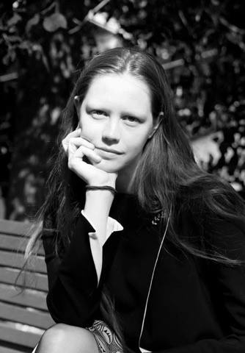
Смирнова Екатерина
Танцующая актриса театра «Мастерская Петра Фоменко», спектакли: «Дар», «Русский человек на rendez-vous», «Алиса в Зазеркалье», «Бесприданница», «Руслан и Людмила, «Египетская марка» и др. Участница танцевальных спектаклей хореографа Олега Глушкова «Печальная история одной пары. Истории, подслушанные в чужом ipod», «Моряки и шлюхи». Лауреат Премии «Золотой лист 2010» в номинации «Лучший актерский ансамбль». Фильмография: «Райские кущи», «Хозяйка большого города», «Тройная жизнь», «2 дня», «Поцелуй сквозь стену», «Взрослая жизнь девчонки Полины Субботиной»

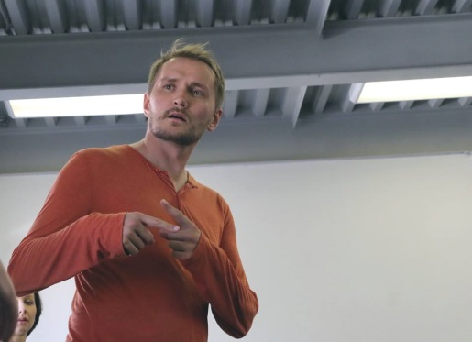
Александр Любашин
Преподаватель магистрской программы «Научно-творческая лаборатория современных форм танца» Академии Русского Балета им. А.Я.Вагановой. Художественный руководитель международной команды «DK-more culture». Хореограф оперы «Свадьба Фигаро» (Мариинский Театр, реж. А. Петров), спектаклей «Спам для Фюрера» (театр «Комик-Трест»), «Дневники гения» («Приют Комедианта»), «Русская Красавица» реж. Е. Беркович «Gogol Центр» и др. Один из создателей физического театра ёd (участник международного проекта INTRADANCE, спектакль «TRUE STYLE» - хореография Кристоф Винклер (Германия). Совместно с Александром Андрияшкиным проект «Lego из Ego». Лауреат конкурса молодых хореографов «АГОН».

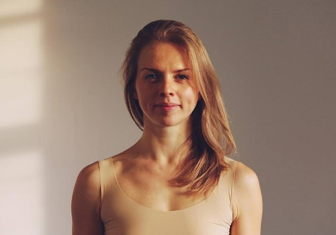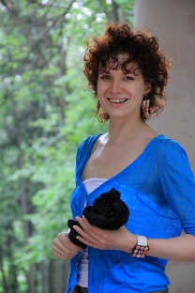
Екатерина Ярочкина и Яна Олешко
- хореографы и танцовщицы компании "2" Dance Company.
Работы компании были показаны на фестивалях и площадках в Москве, Санкт-Петербурге, Таллине, Берлине, Витебске.
- педагоги современного танца (contemporary)
- организаторы и педагоги танцевальных лагерей "2" Dance Company

